COURSE AU SCORE CONLIE POSTE 1
REGLES DE SÉCURITÉ
- Ne pas franchir les limites de sécurité
- Rester groupés en équipe
- Revenir au point de départ
DÉFINITION DU POSTE 1 : A l’angle de la passerelle

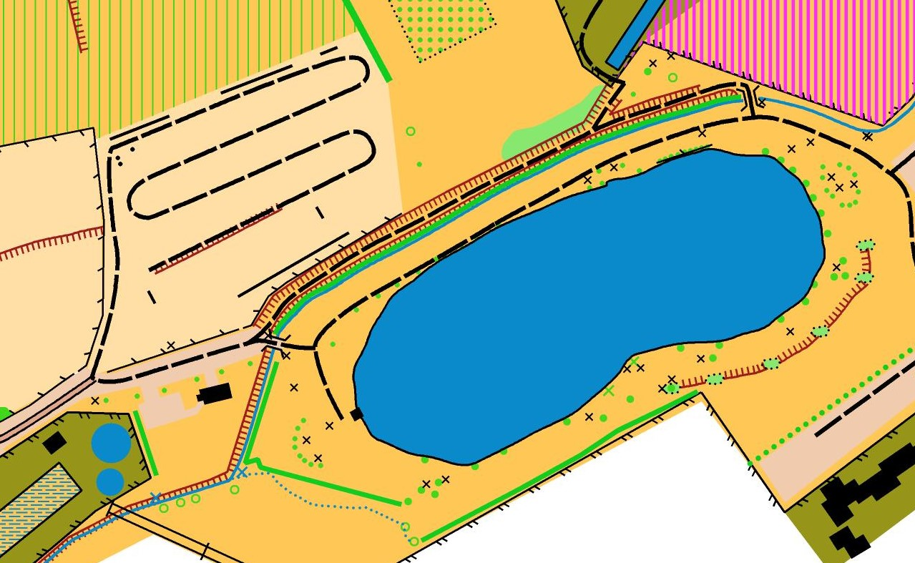
LÉGENDE DE LA CARTE
arbre
haie
ruisseau
sentier, chemin

LÉGENDE DE LA CARTE
barrière, rampe
X objets fabriqués par les hommes (table, poubelle, poteau…)
clôture
bâtiment

